光学玻璃与树脂镜片发展史
大约在十三世纪末期，由于缺乏高质量的均质性光学玻璃，眼镜被发明仅限于矫正老视。直到1608年，Calileo发明望远镜，对光学玻璃的质量提出了极高的要求，从而推动了镜片材料制造工艺的突破性发展。十七世纪，Fraunhofer研究了玻璃对太阳光谱的折射、色散及望远镜镜片对色散的矫正。1757年，Dolland用冕牌玻璃、燧石玻璃制成了无色差镜片。1880年，Abbe介绍了一种高折射率的光学玻璃，色散并无明显相应增加。此后，德国CarlZeiss公司制造出这种玻璃的透镜。进入二十世纪，光学玻璃大量生产，品种繁多，作为眼镜镜片的材料，其质量要求以具备良好的光学性能为主，如折射率、色散等。
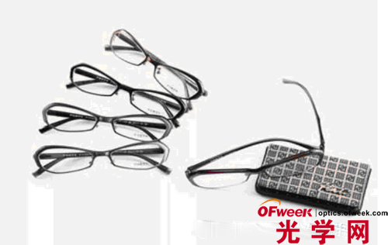
与光学玻璃相比，树脂镜片的发展史非常短暂。正如第一次世界大战推动了美国光学玻璃工业的发展，第二次世界大战推动了美国树脂工业的发展。1947年，哥伦比亚树脂（ColumbiaResin39,CR-39）已开始作为眼镜镜片材料应用；1978年，聚碳酸酯树脂（PolycarbonateResin）问世。由于美国FDA对镜片的抗冲击力的检测要求、大镜片的流行以及能有效进行时尚染色，树脂镜片的需求量日增，市场占有率逐年扩大。

